НАЦІОНАЛЬНА АКАДЕМІЯ ПЕДАГОГІЧНИХ НАУК УКРАЇНИ
ВІДДІЛЕННЯ ФІЛОСОФІЇ ОСВІТИ, ЗАГАЛЬНОЇ ТА ДОШКІЛЬНОЇ ПЕДАГОГІКИ НАПН УКРАЇНИ
ДЕРЖАВНА НАУКОВО-ПЕДАГОГІЧНА БІБЛІОТЕКА УКРАЇНИ
ІМЕНІ В. О. СУХОМЛИНСЬКОГО
ФАКУЛЬТЕТ ПЕДАГОГІЧНОЇ ОСВІТИ
КИЇВСЬКОГО СТОЛИЧНОГО УНІВЕРСИТЕТУ ІМЕНІ БОРИСА ГРІНЧЕНКА
ФАКУЛЬТЕТ СОЦІАЛЬНОЇ ТА ПСИХОЛОГІЧНОЇ ОСВІТИ УМАНСЬКОГО ДЕРЖАВНОГО ПЕДАГОГІЧНОГО УНІВЕРСИТЕТУ ІМЕНІ ПАВЛА ТИЧИНИ
КАФЕДРА ТЕОРІЇ І МЕТОДИКИ ВИХОВАННЯ
РІВНЕНСЬКОГО ДЕРЖАВНОГО ГУМАНІТАРНОГО УНІВЕРСИТЕТУ
КАФЕДРА ПЕДАГОГІКИ, ПСИХОЛОГІЇ Й ОСВІТНЬОГО МЕНЕДЖМЕНТУ ІМЕНІ ПРОФЕСОРА Є. ПЕТУХОВА
ХЕРСОНСЬКОГО ДЕРЖАВНОГО УНІВЕРСИТЕТУ

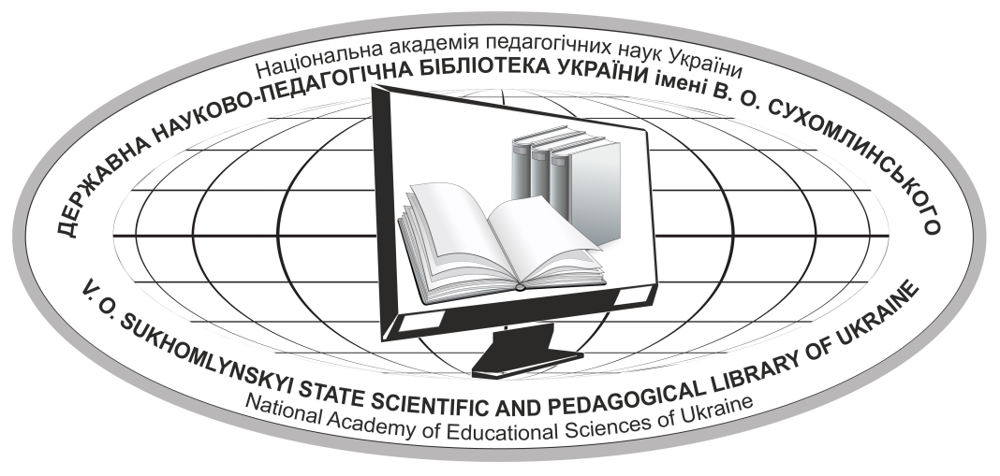
Інформаційний лист
ШАНОВНІ КОЛЕГИ!
Запрошуємо взяти участь у роботі ІХ Всеукраїнської науково-практичної конференції з історії освіти «Педагогічна біографіка про національно-патріотичне виховання дітей і молоді: ідеї, концепції, практики» (до Всеукраїнського фестивалю науки – 2024), яка відбудеться 13 травня 2024 р. в онлайн-форматі (початок об 11:00). Посилання для підключення буде розміщено на вебпорталі Державної науково-педагогічної бібліотеки України імені В. О. Сухомлинського напередодні заходу. Організатор заходу – відділ педагогічного джерелознавства та біографістики ДНПБ України ім. В. О. Сухомлинського НАПН України.
Метою проведення науково-практичної конференції є осмислення сучасних і розроблення нових підходів до педагогічних біографічних досліджень в умовах воєнної доби, сприяння науковцям у реалізації дослідницьких завдань для одержання нового історико-педагогічного знання, популяризація ідей, концепцій та практик національно-патріотичного виховання дітей і молоді як важливого складника фахової підготовки освітян, підвищення їхньої кваліфікації.
Напрями роботи конференції:
Роль біографіки в утвердженні національної свідомості та консолідації українського суспільства
Національно-патріотичне виховання дітей та молоді у творчій спадщині українських освітян і громадських діячів різних епох
Сучасні погляди на національно-патріотичне виховання дітей і молоді під час війни
Біографії педагогів в контексті деколонізації українського гуманітарного простору
Біографічні наративи як засіб формування національно-патріотичних цінностей дітей і молоді
Біографічні електронні та медійні ресурси України і світу як спосіб формування національно-патріотичної свідомості
Практики використання біографічних ресурсів у структурі фахової підготовки педагогів і підвищення кваліфікації освітян
Формування національно-патріотичної свідомості дітей і молоді засобами бібліотек
Навчальна та художня книга як засіб національно-патріотичного виховання дітей і молоді

Для участі у науково-практичній конференції необхідно до 13 квітня 2024 р. надіслати заявку та тези виступу електронною поштою (seredak83@gmail.com) із позначкою «Науково-практична конференція».
ЗАЯВКА
на участь у ІХ Всеукраїнській науково-практичній конференції з історії освіти
«Педагогічна біографіка про національно-патріотичне виховання дітей і молоді: ідеї, концепції, практики»
(до Всеукраїнського фестивалю науки – 2024)
Прізвище__________________________________________________________
Ім’я_______________________________________________________________
По батькові________________________________________________________
Місце роботи_______________________________________________________
Посада____________________________________________________________
Науковий ступінь___________________________________________________
Вчене звання_______________________________________________________
Адреса (юридична)__________________________________________________
Контактний телефон_________________________________________________
E-mail_____________________________________________________________
Тема доповіді_______________________________________________________
Напрям роботи конференції___________________________________________
Якщо тези прийнято, на вашу електронну пошту прийде підтвердження. За результатами заходу буде опубліковано електронний збірник матеріалів конференції.
Участь у заході безоплатна.
Вимоги до оформлення тез
Шрифт: Times New Roman, 14 пт
Інтервал міжрядковий: одинарний
Поля: 20 мм (з усіх сторін)
Обсяг : до 3 сторінок (анотації, текст, список використаних джерел).
Ініціали, прізвище: у правому верхньому кутку; 12 пт, прописними літерами, напівжирним курсивом.
Науковий ступінь, вчене звання, посада, назва організації, місто: у правому верхньому кутку; 12 пт, курсивом.
Назва: через один інтервал від попереднього рядка, напівжирними, прописними літерами, по центру.
Анотація: 3-4 речення, що розкривають основний зміст публікації.
ПІпБ автора, інформація про автора, назва тез, анотація, ключові слова (5) подаються двома мовами – українською та англійською.
Текст: через один інтервал від попереднього рядка, вирівнювання по ширині.
У тексті слід розрізняти тире і дефіс. Дефіс вживається між роками та в середині слова.
Ініціали розміщуються перед прізвищем.
У тексті між ініціалами та прізвищем, між ініціалами, в інших випадках, коли неприпустимим є перенос між рядками, необхідно використовувати нерозривний пробіл (комбінація клавіш Shift+Ctrl+пробіл).
Лапки у тексті такі: «». Після цифрового виразу року ставиться «р.» Якщо вказується певний часовий проміжок, то вживається скорочення «рр.». Наприклад: у 2023 р., або у 2020-2023 рр.
Список використаних джерел (за наявності): через один інтервал від попереднього рядка відповідно до ДСТУ 8302:2015, мовою оригіналу, 12 пт. Посилання: у квадратних дужках [1, с. 54]. Без нумерації сторінок.
За бажанням учасники заходу можуть надіслати на електронну пошту (tarnavskasv@ukr.net) до 1 вересня 2024 р. статті за матеріалами своїх доповідей, які буде опубліковано у фаховому (категорія «Б») електронному науковому періодичному виданні ДНПБ України ім. В. О. Сухомлинського «Науково-педагогічні студії», що має міжнародний стандартний серійний номер ISSN, ідентифікатор цифрового об’єкта (DOI) та індексується міжнародною базою даних «Index Copernicus». Вимоги до публікації за посиланням: http://npstudies.dnpb.gov.ua/about/submissions#onlineSubmissions.
Контактні особи:
Антонець Наталія Борисівна, кандидат педагогічних наук, старший науковий співробітник, старший науковий співробітник відділу педагогічного джерелознавства та біографістики ДНПБ України ім. В. О. Сухомлинського, тел.: (096) 470-51-76.
Середа Христина Володимирівна, науковий співробітник відділу педагогічного джерелознавства та біографістики ДНПБ України ім. В. О. Сухомлинського, тел.: (068) 364-25-76.

Додаток до інформаційного листа.

Зразок оформлення тез.
УДК
С. Б. ВАСИЛЕНКО,
ORCID: https://orcid.org/0000-0002-0810-1901
молодший науковий співробітник
відділу педагогічного джерелознавства та біографістики
ДНПБ України ім. В. О. Сухомлинського
e-mail: visvet@ukr.net

ВИСВІТЛЕННЯ БІОГРАФІЇ О. А. ЗАХАРЕНКА
В ЕЛЕКТРОННОМУ РЕСУРСІ
«ВИДАТНІ ПЕДАГОГИ УКРАЇНИ ТА СВІТУ»

Анотація. Розкрито підходи до висвітлення біографії О. А. Захаренка в електронному ресурсі «Видатні педагоги України та світу». Представлено сторінку О. А. Захаренка в структурі електронного ресурсу «Видатні педагоги України та світу». Обґрунтовано доцільність комплексного представлення біографічної інформації про персоналію на сторінках електронного ресурсу.
Ключові слова: О. А. Захаренко, педагогіка співробітництва, електронний ресурс «Видатні педагоги України та світу», ДНПБ України ім. В. О. Сухомлинського, педагогічна біографіка.

ТЕКСТ ТЕЗ ДОПОВІДІ
… [1, с. 209−210; 3].
… [2, с. 225].

Список використаних джерел
- Березівська Л. Д. Державна науково-педагогічна бібліотека України імені В. О. Сухомлинського як інтегратор і поширювач педагогічного біографічного знання. Укр. пед. журн. 2015. № 3. С. 209−216.
- Березівська Л. Д. Електронний інформаційно-бібліографічний ресурс «Видатні педагоги України та світу» як основа професійної підготовки педагогів. Освіта для миру : зб. наук. пр. учасників VIII Укр.-пол. / Пол.-укр. наук. форуму (8-10 жовт. 2019 р.) : у 2 т. / МОН України та ін. Київ ; Переяслав-Хмельницький, 2019. Т. 2. С. 222−228.
- Berezivska, L. D., Pinchuk, O. P., Hopta, S. M., Demyda, Y. F., Sereda, K. V. Creation of information and bibliographic resource «Outstanding educators of Ukraine and the world» and its influence on the development of digital humanities. Інформ. технології і засоби навчання =Information Technologies and Learning Tools. 2022. Т. 87, № 1. С. 1–17. URL: https://doi.org/10.33407/itlt.v87i1.4825
UDC
S. B. VASYLENKO,
ORCID: https://orcid.org/0000-0002-0810-1901
Junior Researcher
of the Department of Pedagogical Source Studies and Biographistics at
V. O. Sukhomlynskyi SSEL of Ukraine
e-mail: visvet@ukr.net

EXPLANATION OF THE BIOGRAPHY OF O. A. ZAKHARENKO
IN THE ELECTRONIC RESOURCE
"OUTSTANDING EDUCATORS OF UKRAINE AND THE WORLD"

Abstract. Approaches to covering the biography of O. A. Zakharenko in the electronic resource "Outstanding Teachers of Ukraine and the World" are revealed. The page of O. A. Zakharenko in the structure of the electronic resource "Outstanding Teachers of Ukraine and the World" is presented. The expediency of comprehensive presentation of biographical information about personalities on the pages of the electronic resource is justified.
Keywords: O. A. Zakharenko, pedagogy of cooperation, electronic resource "Outstanding educators of Ukraine and the world", V. O. Sukhomlynskyi SSEL of Ukraine, pedagogical biography.

